Ex N 01.
2eme Année Génie Mécanique
A.U 2022/2023, Semestre 2

TD N 01 : Application des trois principes de la thermodynamique
Module : Thermodynamique II

déminer le travail mis en jeu par 2 litres de gaz parfait maintenus à 25°C sous la pression de 5 atmosphères (état 1) qui se détend de façon isotherme pour occuper un volume de 10 litres (état 2) :(a) de façon réversible, (b) de façon irréversible.
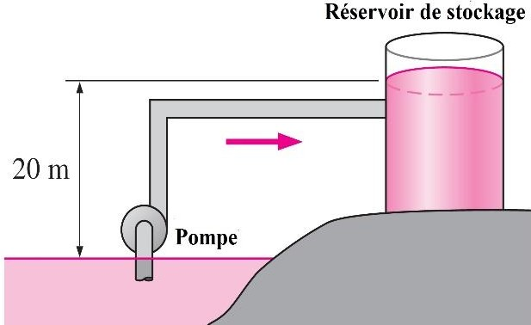
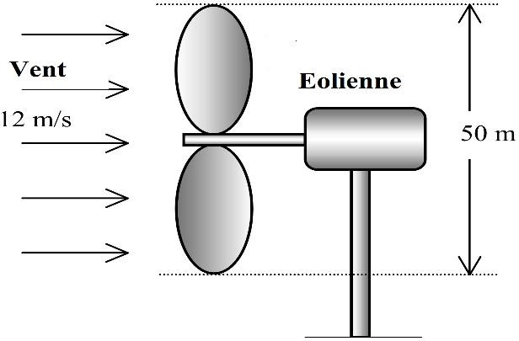
A la même température le gaz est ramené de l’état 2 à l’état 1. Déterminer le travail que la compression s’effectue (c) de façon réversible, (d) de façon irréversible.

Ex N 02.
À un certain endroit, le vent souffle régulièrement à 12 m/s. Déterminer
(a) l'énergie mécanique de l'air par unité de masse et (b) le potentiel de production d'énergie d'une éolienne avec des pales de 50 m de diamètre à cet endroit, (c) la production d'électricité réelle (supposant une efficacité globale de 30 %, et la masse volumique de l’air est ρ = 1.25 kg/m³).

Ex N 03
L'eau est pompée d'un lac à un réservoir de stockage à 20 m au-dessus, avec un débit de 70 L/s, tout en consommant 20,4 kW d'énergie électrique (Figure 1). Sans tenir compte des pertes par frottement dans les tuyaux et de tout changement de l'énergie cinétique, déterminer (a) l'efficacité globale de l'unité pompe-moteur, et (b) la différence de pression entre l'entrée et la sortie de la pompe.

Ex N 04.
- Calculer (a) la variation d’entropie de 2 moles de gaz parfait qui se détend de 30 à 50 litres de manière isotherme et irréversible, et (b) l’entropie créée durant le processus.
- Même question que celle de 1, mais la détente n’est plus isotherme, la température passant de 300K à 290K. On donne Cv = 5 cal. mol-1. K-1

Ex N 05.
Une mole de gaz parfait à une température initiale de 298K se détend d’une pression de 5 atmosphères à une pression de 1 atmosphère. Dans chacun des cas suivants :

détente adiabatique et réversible. 2. détente adiabatique et irréversible
Calculer :a) la température finale du gaz, b) la variation de l’énergie interne du gaz, c) le travail effectué par le gaz, d) la quantité de chaleur mise en jeu, e) la variation d’enthalpie du gaz
On donne : Cv = 3 R/2, et Cp = 5 R/2.

